Διαχείριση γεννητόρων και πρόκληση αναπαραγωγής του μαγιάτικου (Seriola dumerili) που εκτρέφεται σε θαλάσσιους κλωβούς στην Ελλάδα (υπόδειγμα)

Γεωργίου Γεώργιος^{(1,2)}, Φακριάδης Αντώνιος ⁽¹⁾, Παπαδάκη Μαρία ⁽¹⁾, Συγγελάκη Ειρήνη⁽¹⁾

¹ Ελληνικό Ίδρυμα Θαλασσίων Μελετών, Τ.Θ. 3333, Ανώγεια, Κρήτη 71234.
² Τμήμα Βιολογίας, Πανεπιστήμιο Ελλάδας, Τ.Θ. 1122, Γαλαξίδι, 70013.
E-mail: ggeorgiou@aquaculture.gr

ΕΙΣΑΓΩΓΗ
Το αρχείο αυτό είναι μορφοποιημένο με βάση τις προδιαγραφές που αναφέρονται στην ετοιμασία των εργασιών για το ΕλΕΣΥ (Οδηγίες ετοιμασίας εργασιών 1^{ο} ΕλΕΣΥ), το οποίο περιλαμβάνεται στην ιστοσελίδα του συνεδρίου (elesygr.weebly.com, ΕΓΓΡΑΦΕΣ). Περιλαμβάνει επίσης οδηγίες σχετικά με τη δομή και το περιεχόμενο των διαφορετικών υποτίτλων. Η ενότητα ΕΙΣΑΓΩΓΗ θα πρέπει να παρουσιάζει στοιχεία σχετικά με τη μορφή του προβλήματος που μελετά η εργασία και την υφιστάμενη γνώση, ώστε ο αναγνώστης να καταλάβει γιατί ήταν σημαντικό να πραγματοποιηθεί αυτή η μελέτη. Η ΕΙΣΑΓΩΓΗ θα πρέπει να τελειώνει με τους ακριβείς στόχους της μελέτης. Μπορεί να γίνει αναφορά σε μικρό αριθμό (1-3) σχετικών δημοσιεύσεων (Lancerotto et al., 2024), αλλά μην σπαταλήσετε χώρο για περιττές αναφορές, εάν δεν είναι απολύτως απαραίτητες για την εργασία (Mylonas and Chatzifotis, 2011; Pavlidis, and Mylonas, 2011).

ΥΛΙΚΑ & ΜΕΘΟΔΟΙ
Εδώ θα πρέπει να γίνει πρώτα-πρώτα αναφορά στην έγκριση του πειραματικού πρωτόκολλου που χρησιμοποιήθηκε, εάν η μελέτη περιλάμβανε πειραματόψαρα. Για παράδειγμα «Το χρησιμοποιούμενο πειραματικό πρωτόκολλο έλαβε έγκριση από τις Εθνικές Κτηνιατρικές Υπηρεσίες της Περιφέρειας Κρήτης, Ελληνική Δημοκρατία (AP31326, 21/11/2022)». Θα πρέπει να γίνει περιληπτική αναφορά στο είδος, μέγεθος/ηλικία και αριθμό των ψαριών που χρησιμοποιήθηκαν, και τον πειραματικό σχεδιασμό, ώστε ο αναγνώστης να καταλάβει το πείραμα. Μην αναλωθείτε σε λεπτομέρειες, όπως αναλυτικές τεχνικές. Οπωσδήποτε να συμπεριλάβετε την στατιστική ανάλυση που χρησιμοποιήθηκε.
Άγρια άτομα που εκτρέφονται σε αιχμαλωσία διατηρήθηκαν υπό διαφορετικές συνθήκες σε τοποθεσίες σε όλη την Ελλάδα. Οι γόνοι τρέφονταν με ωμά ψάρια και καλαμάρια ή/και με εμπορική δίαιτα (Skretting, Vitalis CAL). Τα θηλυκά που ήταν επιλέξιμα για πρόκληση αναπαραγωγής (λεκιθογενή ωάρια διαμέτρου 650 μm) υποβλήθηκαν σε θεραπεία με εμφυτεύματα γοναδοεκλυτίνης (GnRHa). Τα ψάρια από τους θαλάσσιους κλωβούς μεταφέρθηκαν σε χερσαίες δεξαμενές για την αναπαραγωγή. Η γονιμότητα των αυγών και η επιτυχία της γονιμοποίησης υπολογίζονταν κάθε μέρα και παρακολουθούνταν η εκκόλαψη και η επιβίωση των προνυμφών μέχρι την απορρόφηση της λεκίθου.

ΑΠΟΤΕΛΕΣΜΑΤΑ & ΣΥΖΗΤΗΣΗ
Εδώ παρουσιάζονται τα κύρια αποτελέσματα της εργασίας, και συζητείται η σημασία τους. Μπορείτε να παρουσιάσετε φωτογραφίες ή γραφικές παραστάσεις που θα βοηθήσουν στην κατανόηση των αποτελεσμάτων. Μην κάνετε εκτενή αναφορά σε βιβλιογραφικές πηγές. Όπως αναφέρθηκε στην ΕΙΣΑΓΩΓΗ, οι βιβλιογραφικές αναφορές να περιοριστούν σε 2-3 πολύ σημαντικές για όλη την εργασία. Οι γεννήτορες που διατηρήθηκαν σε δεξαμενές δεν υπέστησαν αξιόπιστη γαμετογένεση, με <20% των θηλυκών να βρίσκονται σε πλήρη λεκιθογένεση, αλλά και με εκτεταμένη ατρησία. Αντίθετα, στους θαλάσσιους κλωβούς σχεδόν όλα τα θηλυκά βρίσκονταν σε πλήρη λεκιθογένεση και ορισμένα μάλιστα υπέστησαν ωρίμανση και ωοθυλακιορρηξία αυθόρμητα. Η συλλογή αυγών στους θαλάσσιους κλωβούς δεν ήταν πολύ επιτυχής. Αντιθέτως, η διατήρηση των γεννητόρων σε κλωβούς κατά τη διάρκεια του έτους και η μετακίνησή τους σε δεξαμενές για αναπαραγωγή μετά τη θεραπεία με GnRHa αποδείχθηκε αποτελεσματική. Τα αρσενικά κατά τη διάρκεια των τριών ετών της μελέτης δεν απελευθέρωναν σπέρμα με κοιλιακή πίεση, αλλά στις περισσότερες περιπτώσεις η συλλογή σπέρματος ήταν δυνατή με τη χρήση καθετήρα. Όσον αφορά τις ποιοτικές παραμέτρους του σπέρματος όλων των εκτρεφόμενων σε αιχμαλωσία μεγάλων κεχριμπαριών, η κινητικότητα του σπέρματος ήταν 77±3%, η διάρκεια της κινητικότητας ήταν 3,7±0,2min, η πυκνότητα του σπέρματος ήταν 30±2 109 szoa ml-1 και η επιβίωση του σπέρματος ήταν 8±1ημέρες, τιμές που θεωρούνται κατάλληλες για γονιμοποίηση.

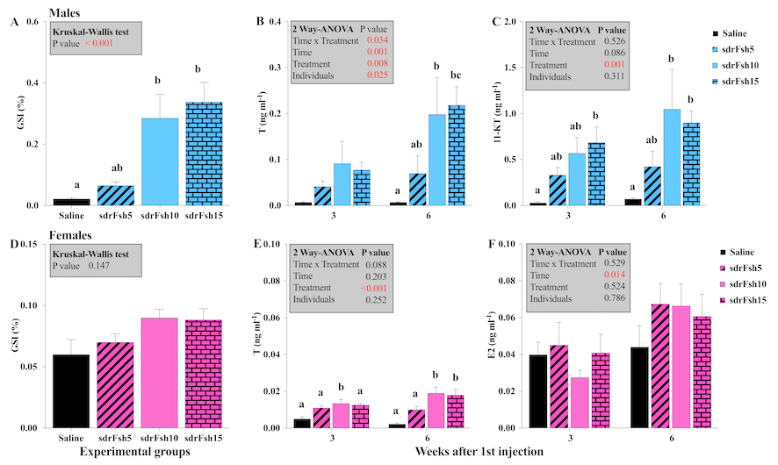
Εικόνα 1. Μέσος όρος (± ΤΣ) γοναδοσωματικού δείκτη (GSI, %) αρσενικών και θηλυκών ατόμων στο τέλος του πειράματος απόκρισης στη δόση Follicle stimulating hormone, sdrFsh (Α και D). Μέση τιμή (± ΤΣ) των επιπέδων τεστοστερόνης (Τ) (Β και Ε), 11-κετοτεστοστερόνης (11- ΚΤ) (Ε) και 17β-οιστραδιόλης (Ε2) (ΣΤ) στο πλάσμα. Τα γράμματα υποδεικνύουν σημαντικές διαφορές στο GSI μεταξύ των ομάδων θεραπείας (δοκιμή Kruskal-Wallis, P > 0,05) και εντός κάθε χρόνου δειγματοληψίας στα επίπεδα των στεροειδών ορμονών του φύλου (αμφίδρομη ANOVA, Tukey HSD, P > 0,05).

ΒΙΒΛΙΟΓΡΑΦΙΑ
Lancerotto, S., Fakriadis, I., Sigelaki, I., M., P., Mandalakis, M., Mylonas, C.C., 2024. Timing of puberty in hatchery-produced greater amberjack (Seriola dumerili). General and Comparative Endocrinology. 347, 114414.
Mylonas, C.C., Chatzifotis, S., 2011. Broodstock nutrition and gamete quality. in: Mente, E., Negas, I. (Eds.), Elements on feeding physiology and applied nutrition of fish and crustaceans. Papazisi, Athens, pp. 623-691 (in Greek).
Pavlidis, M., Mylonas, C.C., 2011. Sparidae: biology and aquaculture of gilthead sea bream and related species. Blackwell Scientific Publishers, London. 390pp.

Το έργο χρηματοδοτήθηκε από την Ευρωπαϊκή Ένωση 7FP (GA 603121, DIVERSIFY).

